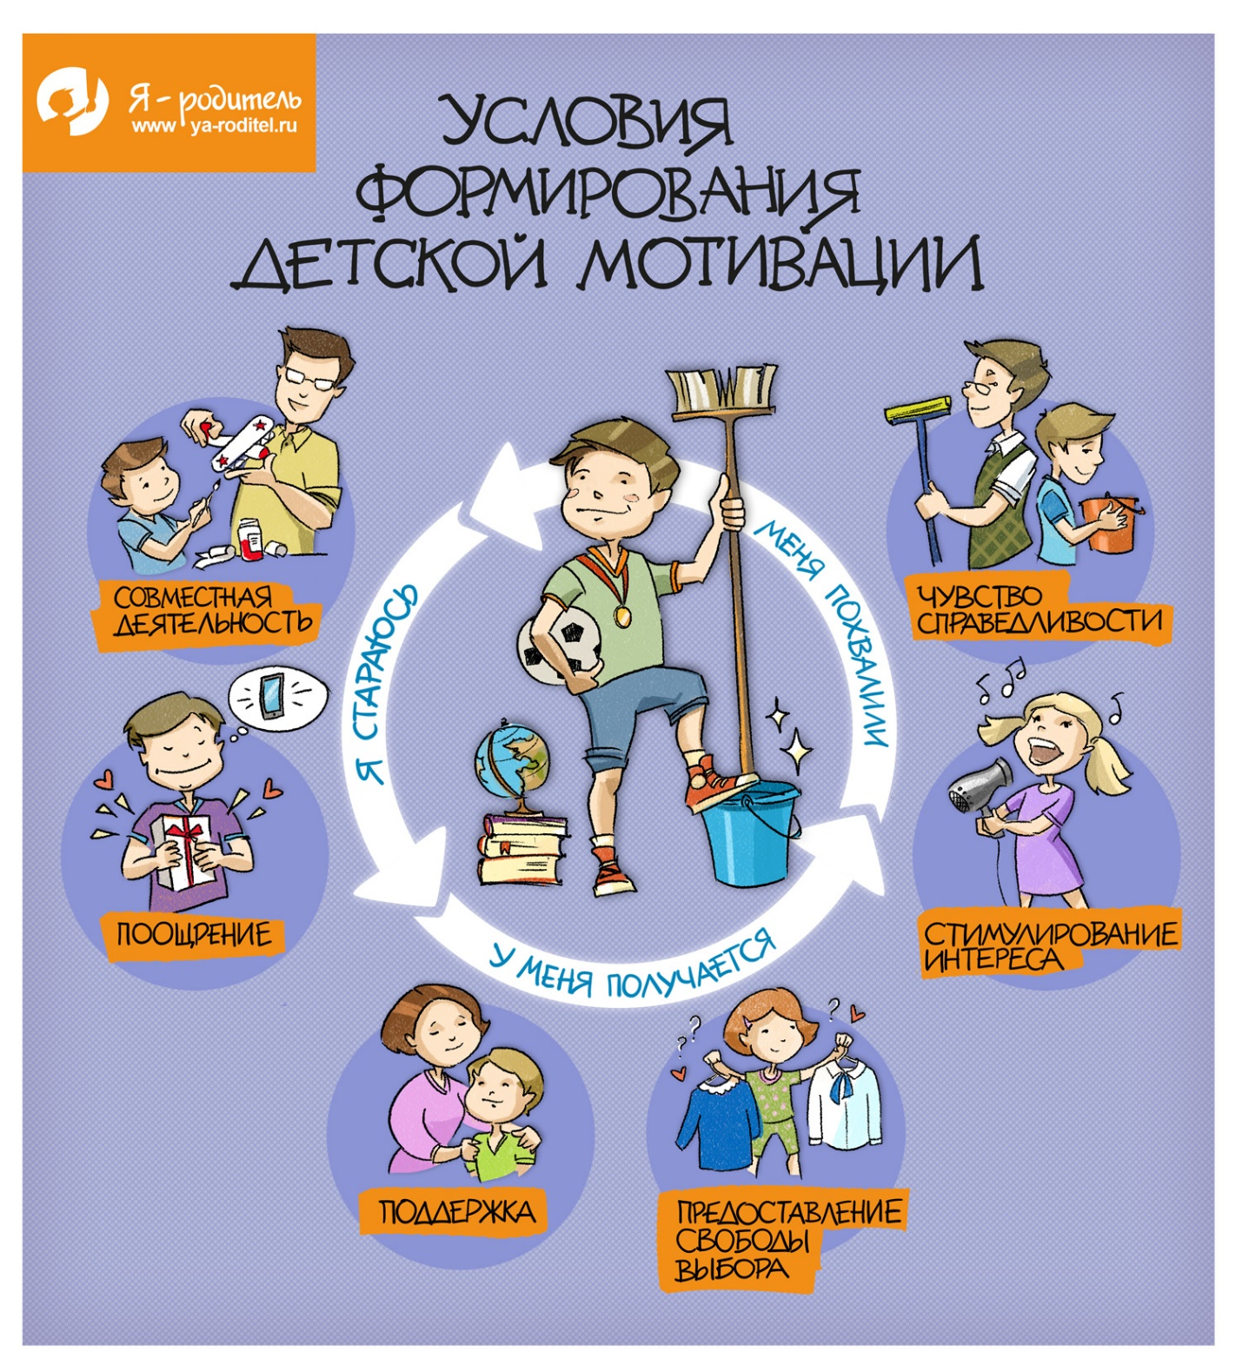
Детская мотивация –
как работает и откуда берется

Стили родительского воспитания и их влияние на формирование личности ребенка
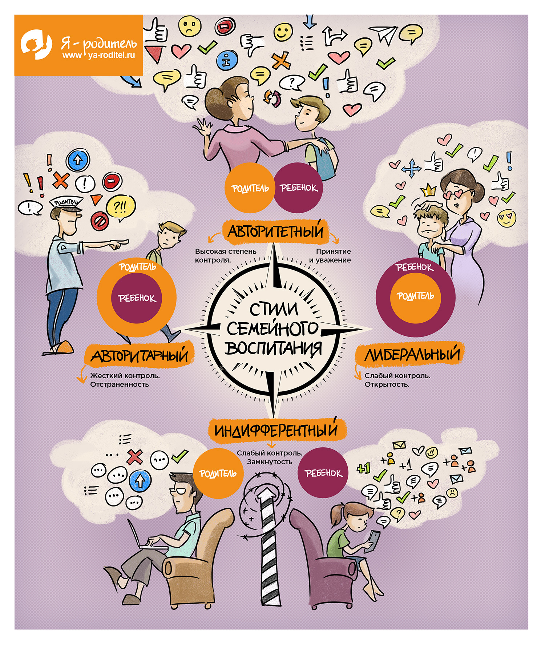

КАК УПРАВЛЯТЬ ГНЕВОМ
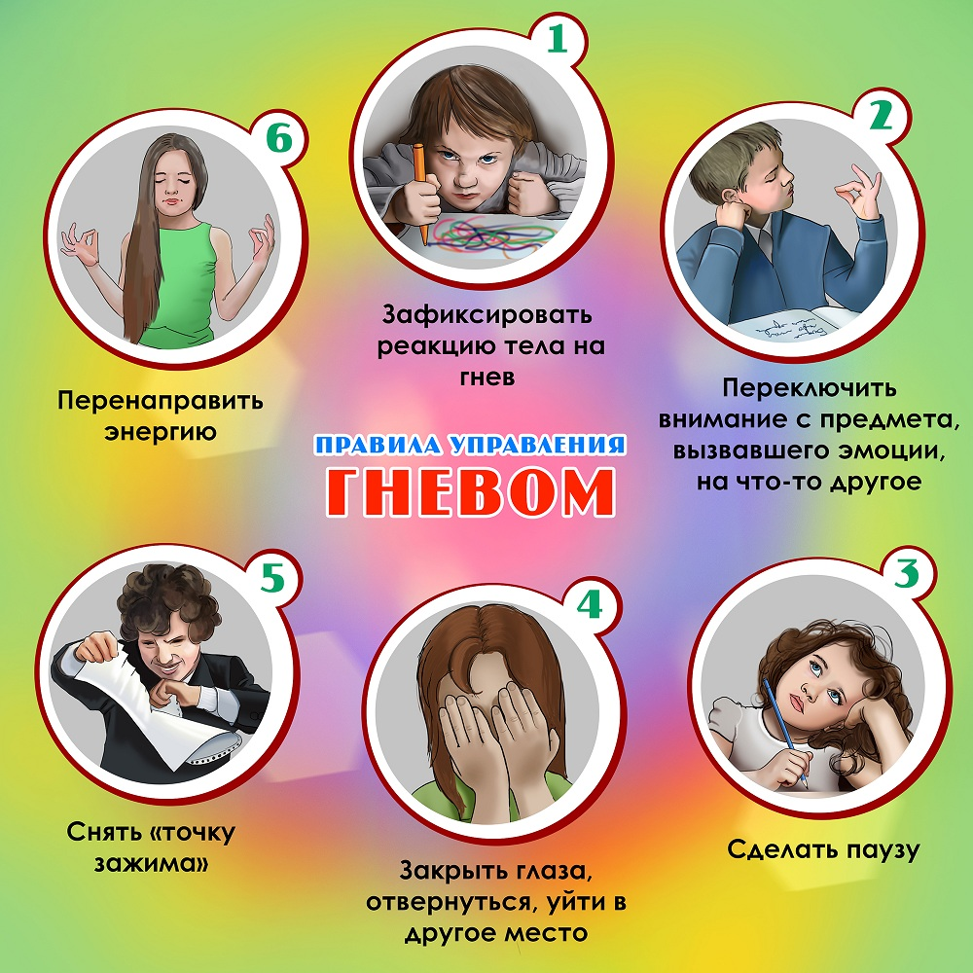
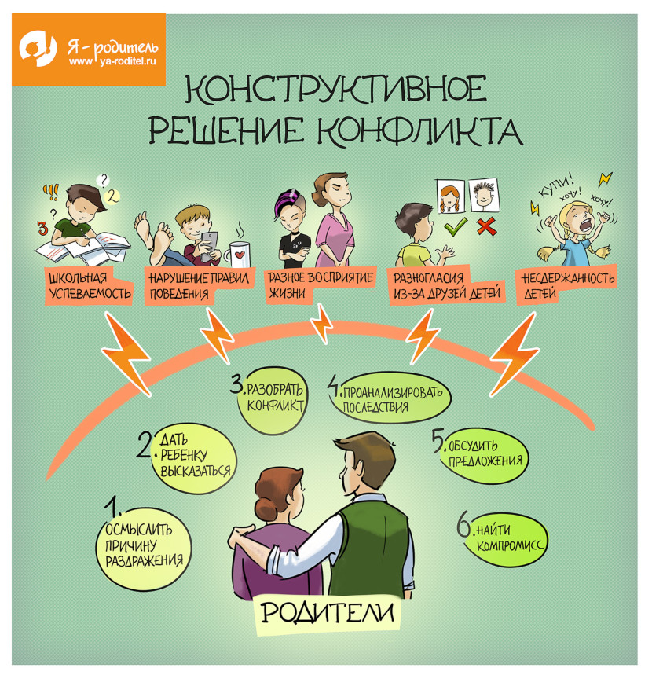
Как сложно порой найти правильное
решение взрослым…

